**Obec Benešovice   
 Zastupitelstvo obce Benešovice   
 Obecně závazná vyhláška obce Benešovice,**

**o stanovení místního koeficientu pro výpočet daně z nemovitých věcí**

Zastupitelstvo obce Benešovice se na svém zasedání dne 26. dubna 2023 usnesením č. 6/7 usneslo vydat na základě § 12 zákona č. 338/1992 Sb., o dani z nemovitých věcí, ve znění pozdějších předpisů (dále jen "zákon o dani z nemovitých věcí") a § 84 odst. 2 písmo h) zákona č. 128/2000 Sb., o obcích (obecní zřízení), ve znění pozdějších předpisů, tuto obecně závaznou vyhlášku:

**ČI.1**

**Místní koeficient**

Místní koeficient se pro celé katastrální území obce Benešovice stanoví ve výši 3,5 kterým se násobí daň poplatníka za jednotlivé druhy pozemků, zdanitelných staveb nebo zdanitelných jednotek, popřípadě jejich souhrny, s výjimkou pozemků uvedených v § 5 odst. 1 zákona o dani z nemovitých věcí.

**ČI.2**

**Účinnost**

Tato obecně závazná vyhláška nabývá účinnosti dnem 1. 1. 2024.

/

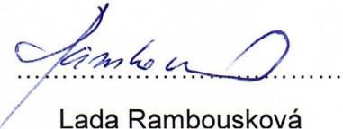

starosta

*I*

1

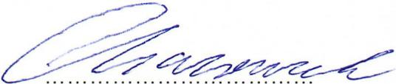

Zdeněk Charouzek

místostarosta